**ПРЕОСВЯЩЕННЫЙ ВЕНИАМИН**

(Пуцек-Григорович) Митрополит Казанский и Свияжский.

В главном храме Седмиозерной Богородицкой пусты­ни, в правой стене, против задней колонны, покоятся останки одного из знаменитых Казанских архипастырей Преосвященнаго Митрополита Вениамина.

Этот маститый Святитель Русской Церкви был по происхождению малоросс.

Он родился в начале 18-го столетия в городе Лохвицах, Полтавской губ., от чиновнаго человека — Григо­рия Григорович, а материю имел православную польку по фамилии — Пуцек.

Родители желали видеть в своем сыне Василие служителя Церкви Христовой и потому после домашнего воспитания отправили его в Киев в тогдашнюю высшую православную школу — Духовную Академию.

Киевская Духовная Академия была в то время един­ственной хорошо устроенной высшей духовной школой Пра­вославной Русской Церкви. Она воспитывала молодых юношей в строгой преданности Церкви Христовой, готовя из них учителей в другие школы, просвещенных па­стырей и святителей для Церкви Русской.

Здесь молодой Василий Григорьевич Пуцек-Григо- рович провел свои юношеские годы в строгих правилах церковной жизни и благочестия и утвердился в намерении быть ревностным воспитателем духовного юношества — будущих пастырей и учителей Русской Церкви. Здесь он запасся нужными для того знаниями, умением и силой, ибо когда юноша учится в духовной школе с целью подготовить себя к служению Божией Церкви, — то все его мысли невольно привязываются к этому великому делу, и он выходит из школы достаточно подготовленным и Духом Святым укрепленным на прохождение великого церковного служения.

В 1732-м году архиепископ Казанский Иларион Рогалевский просил у Преосв. Рафаила Киевского учителей для преобразованной в Казани духовной семинарии. Туда был послан Василий Пуцек-Григорович, как лучший ученик, заявивший себя ревностью в научном деле.

Так началось самостоятельное служение будущего Казанского Митрополита на пользу Православной Русской Церкви. Он стал готовить пастырей для разноплеменного Казанского края. Его попечению, между прочим, были вру­чены инородческие дети: чуваши, черемисы, мордва, калмы­ки, татары, вотяки и др.

Казань со времен его первого Святителя Гурия сде­лалась центром духовного просвещения для всего востока Руси и в особенности для окружающих ее со всех сторон инородческих племен. На ней и ее православных обителях всегда лежала священная обязанность сиять светом благочестия и нести свет веры Христовой окружающим языческим народам. И если бы эта священная обязан­ность помнилась Казанскими христианами, если бы жители Казани подавали добрый пример благочестивой христианской жизни, то, конечно, за 350-ти летний период духовно-просветительной деятельности в Казанском крае давно бы все языческие племена познали свет истины Христовой, ибо видя красоту и безупречность жизни христианской, они сердцем ощутили бы и всем своим существом опознали бы превосходство веры православной над их языческим заблуждением. Но примеров этих сравнительно мало, и инородцы в праве сказать, что христиане не живут так, как велит жить их вера.

Однако Казань никогда не забывала своего прямого назначения—возвещать инородческим племенам веру Христову и просвещать их духовно. В ее духовных школах всегда обучались инородческие дети «в надежду священства», чтобы, усвоивши ученье и жизнь христианскую, они шли потом в инородческие полуязыческие приходы и просвещали там светом Боговедения своих язычествующих собратий.

Так начал просвещать Казанский край его первый просветитель Св. Гурий, так делали и его последующие благочестивые преемники-архипастыри Казанские.

Когда в 1733-м году чрез Казань проезжали чле­ны Петербургской Академию Наук — Иоганн Гмелин и Ф. Г. Миллер, то в Казанской духовной школе они нашли, кроме учеников русских, представителей пяти местных племен. Это были выбраны самые бойкие мальчики из инородческих семей. И мы, рассказывает Гмелин, дивились живости двух из них. При хорошем руковод­стве из них могло бы выйти нечто превосходное.

Из мальчиков надеялись сделать проповедников христианства среди их соплеменников. С этою целью они никогда не допускались быть вместе со своими русскими товарищами и, кроме часов, когда они учились вместе, им велено было все время говорить на своих наречиях[1].

Вот подобного рода инородческие дети, обучавшиеся в «надежду священства» и духовного просвещения своих собратий были на особом попечении благочестивого труженика Русской Церкви Василия Пуцек-Григоровича. Им он отдавал свои молодые силы, но еще больше получал от них сам, ибо говоря о великой духовной пользе для своего нравственного совершенства, пользе неизменно сопровождающей всякое христианское научение вообще и миссионерское в особенности (Иак.5 гл. 20 ст.), будущий архипастырь Казанский знакомился с языками и характером различных инородческих племен и таким образом незаметно готовился благодатью Св. Духа к широкой миссионерской деятельности и более обширным проповедническим трудам.

Кроме занятия науками в духовной школе и специального попечения об инородческих питомцах, Василий Пуцек-Григорович употреблял не мало времени на дело общественной христианской проповеди. В учрежденные дни он публично, как ученикам школы, так и народу толковал Катехизис и сказывал проповеди. Конечно. Такая плодотворная чисто христианская деятельность при благочестивой настроенности от юношеских лет не могла не повлиять благотворно на собственный духовный рост молодого учителя, не могла не дать ему благодатных радостных ощущений и озарений Духа Божия, не могла не вызвать стремления к большему постижению жизни духовной и к совершенной преданности на служение Богу.

Этот рост духовной жизни и преуспеяние в нравственном совершенстве выразились в том, что в 1740-м году, не смотря на свои сравнительно молодые годы, Василий Григорьевич сложил вся красная Мира сего у подножия Креста Христова и всецело посвятил себя Господу, приняв иноческий сан. Он был пострижен архиепископом Казанским Лукою Конашевичем с именем Вениамина. С принятием иночества иеромонах Вениамин, укрепляе­мый силою Божиею, еще ревностнее принимается за труды христианского просвещения: он становится миссионером среди инородцев. Ознакомившись через обучение инородцев с наречиями различных инородческих племён, он получает возможность обращаться к инородцам с проповедью слова Божия на их родном языке. Изучив их характер, обычаи и нравы, он благодатно пользуется этим при благовестии веры Христовой. Древнейший биограф (жизнеописатель) Митрополита Вениамина архимандрит Спасоказанскаго Преображенского монастыря Платон (Любарский) пишет: „неоднократно он (иеромонах Вениамин) посылаем был в епархию для приведения иноверных в православие, в которое помощью благодати Божией и ревностным своим старанием обратил языческих народов из татар, мордвы, черемис, чуваш, вотяков ве­ликое число"[2]). И нет ничего удивительного в этом. Его слово, как только что постриженного инока, растворялось солью благодати. Оно было словом живого упования, живой веры,—тем огненным благодатным словом, при котором разверзаются сердца и познается истина бо­жественной веры.

Если же человек благодатной жизни, вмещающий в себе Святого Духа Божия говорит простосердечным инородцам слово истинной жизни на их родном языке, го­ворит сообразуясь с их характером, наследственными (родовыми) обычаями и нравами, - то, конечно, внимание к его словам естественно увеличивается, интерес к проповеди усиливается, проповедника Христова начинают любить и уважать за то, что он уважает обычаи и нравы чужой страны, — пред ним благоговеют за беспорочную жизнь и ту силу благодати, которую он в себе носит Духом Святым.

Тогда любовно принимается благовестие веры, радостно и успешно идет обращение ко Христу.

Но эти поездки в епархии по язычествующим инородцам были частными случаями миссионерской деятель­ности иеромонаха Вениамина, так сказать, подготовитель­ными к его дальнейшим апостольским трудам. Они знакомили его еще больше с инородцами, давали возмож­ность лучше изучить их быт; они показывали воочию благочестивому иноку всю ту беспросветную тьму языческого безбожия, всю ту глубину духовного невежества, в которую были погружены многочисленные инородческие племена Казанской епархии. Они возбуждали тем большую и большую ревность к духовному просвещению инородцев, напоминая неустанные апостольские труды первых Свя­тителей казанских и побуждая подражать их святому примеру.

Однако всецело посвятить себя миссионерству иеромонаху Вениамину было нельзя.

Он по-прежнему занимался в духовной школе, по- прежнему вел публичные беседы и толковал катехизис.

Поэтому миссионерству мог отдаваться только урывками и временами. 6-го декабря 1744 года за усердные труды иеромонах Вениамин Преосвященным Лукою был поставлен в архимандрита Спасо-Преображенскаго казанскаго монастыря.

Это назначение давало возможность новопосвященному архимандриту принять самое широкое участие в делах миссии по Казанской епархии. Доселе бывший деятельным помощником тогдашнего начальника комиссии новокрещенских дел, архимандрита Димитрия Сеченова,—он мог теперь сосредо­точить в своих руках всю епархиальную миссию и быть главным руководителем духовнаго просвещения инородцев. Архимандрит Димитрий Сеченов был назначен епископом в Нижний Новгород. Хотя он и доносил Св. Синоду в 1741 году, что «в Казанской и Нижегородской губерниях разных народов иноверцы целыми деревнями и весями уездами, как мужеск, так и женск пол, все до единаго св. крещением просветились», — однако это до­несение было преувеличенным. Даже и теперь, через полтораста слишком лет, в этих епархиях много язычествующих инородцев.

Да и кроме того, все обращенные были собственно говоря только крещены, — но не наставлены и благочестии не обучены.

Все они нуждались в продолжительном духовном просвещении и правильно организованном обучении для того, чтобы православная вера сделалась действительным достоянием их сердец, вошла в плоть и кровь, харак­теру обычаи и нравы инородческих племен.

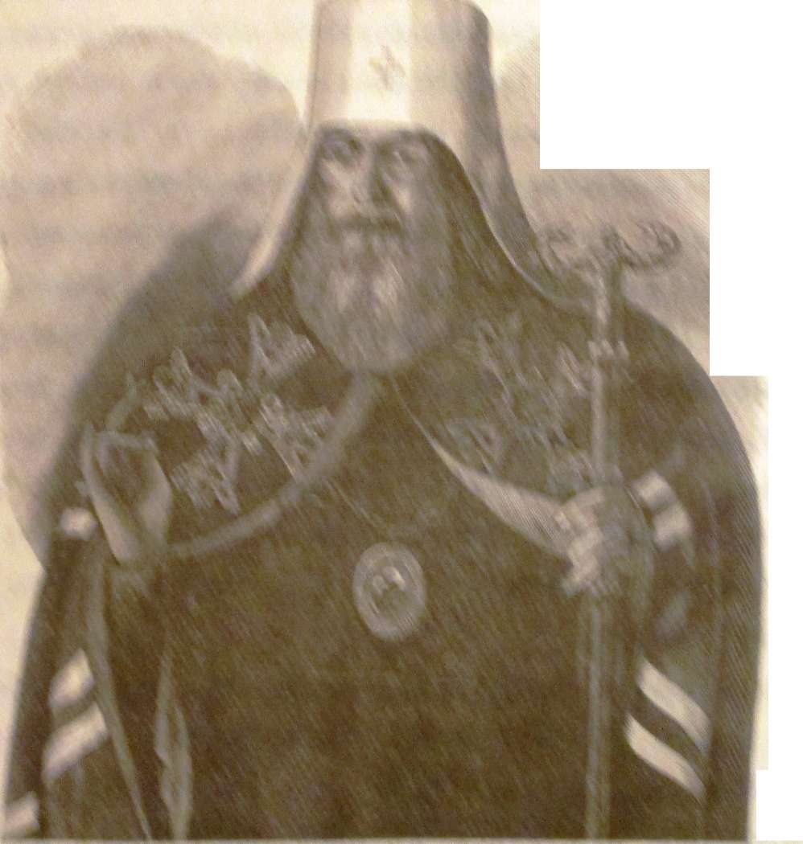

Архимандрит Вениамин был весьма подходящим и способным человеком для устройства правильнаго миссионерского дела, как ревностный миссионер сам и опытный учитель миссионеров.

И он несомненно был руководителем миссионерской деятельности в Казанской епархии во благо всему ея инродческому населению, если бы его усердные и плодотворные в разных званиях труды не обратили на себя особенного внимания в Петербурге.

В 1746 году архимандрит Вениамин был вызван в Петербург на череду священнослужения.

Конечно этот вызов был благодетелен для Петербурга, где архимандрит Вениамин заявил себя как отличный проповедник, — но он был скорбью для Казани, ибо Казанская епархия в лице Вениамина лишилась самого главного и лучшего инородческого миссионера. Через два года он был хиротонисан в епископа Нижегородского.

„Как высокомонаршей властью усмотрены в нем[3], говорит древнейший его жизнеписатель арх. Платон, „отменные душевные свойства а к исправлению важнейших дел способность и рачение, — то, в силу высочайших повелений переводим был постепенно, во многия епархии, а именно: в 1753 г. в Тверскую, в 1758 г. в Псковскую, в 1761 г. в Санкт-Петербургскую и наконец в Казанскую. Во всех сих четырех епархиях находясь, в Святейшем Правительствующем Синоде всегда присутствовал и име­новался его действительном членом*[4] Прибыв 20-го октября 1762 г. в г. Казань, через четырнадцать лет после своего отъезда из нея, Преосвященный Вениамин с прежнею ревностию принялся за утверждение православия в Казанском крае. „Первое и единственное свое рачение оп прилагает к сохранению православной веры и благочиния в пастве Он заботится об истреблении иноверия через проповедь слова Божия, об уничтожении раскола и суеверий.

Господь не оставлял Своею помощью труженика — Святителя. Он усугублял число верующих инородцев и присоединил их к православной Церкви великое множество[5].

Затем Пр. Вениамин проявил великое усердие к святым храмам. Он много способствовал благолепию и украшению кафедрального Благовещенского собора. Главы были сплошь позолочены чистым листовым золотом, отде­лана внутренность храма, совне наведены архитектурные украшения, распространены паперти, ризница обогатилась облачениями и прочей церковною утварью. Приобретено на­престольное большое серебряное Евангелие, „черною и золо­тою работою искусно отделанное". На украшение и благолепие храма Преосвященный не мало употреблял своих собственных денег. Так исключительно на его личные средства было приобретено вышеупомянутое напрестольное Евангелие.[6]

Особенным попечением Пр. Вениамина также поль­зовалась Казанская Духовная Семинария, в которой он начал первые годы своего самостоятельного служения Цер­кви Русской, еще будучи молодым светским учителем.

Заботами своими Преосвященный содействовал расширении и процветанию Семинарии до и после Пугачева, а по смерти отказал ей часть своей библиотеки[7].

Всякий раз, когда народ, забывая Бога, уклоняется в грехи и пороки, Господь вразумляет его наказаниями, посе­щая повальными болезнями, гладом, войной, внутренними: нестроениями. Эти несчастия, поставляя человека лицом к лицу с неожиданною смертью, невольно заставляют его обращаться к Богу за помощью, каяться в своих грехах и исправляться в пороках. Такия несчастия часто посещали Русскую землю и всегда вели к обновлению русского народа, возбуждая в нем страх Божий и жизнь благочестия.

Так в 1771 году центральную Россию, Москву и ея окрестности поразила ужасная язва-чума. Из Москвы она перекинулась в Казанскую епархию и стала здесь косить народ. Человеческих средств защиты от повальной бо­лезни не было. Возложили упование на помощь Божию и заступление Царицы Небесной,

Более ста лет раньше, в 1654 г., Казань претерпевала подобную же скорбь. Тогда из Седмиезерной Богородицкой пустыни была принесена в город чудотворная икона Смо­ленской Божией Матери и, после крестных ходов с ней вокруг города, чума прекратилась. С тех пор чудо­творная икона торжественно приносилась в Казань в лет­нее время и оставалась там в течение месяца. Когда в 1771г. моровая язва снова стала свирепствовать в городе, жители вспомнили о скорой помощи от иконы Смоленской Божией Матери. Преосвященный Вениамин велел прине­сти в Казань чудотворный образ в сверх обычное вре­мя, чтобы помолиться пред ним об избавлении от ужасной болезни.

В продолжение нескольких дней сам Преосвящен­ный и громадныя массы народа совершали усердныя моления пред Царицей Небесной, и это единодушное молитвен­ное предстательство пастыря и паствы не оказалось тщетным: чума вскоре пресеклась, не причинив большого вреда ни Казани, ни окрестностям[8].

Прошло одно горе, молитвенно одушевив и нрав­ственно обновив сердца благочестивых христиан. Но вот идет другое, еще более тяжкое и скорбное.

В низовьях Волги появился беглый донской казак Емельян Пугачев, который выдавал себя за императора Петра III, возбуждая народ и вел его на разграбление поволжских городов.

Обещанием воли, земель, угодий, добычи, он привлекал к себе массы простого и особенно заводского люда. Инородческие племена также в большом количестве уча­ствовали в его разбойнических шайках. Это был бунт против дворянства и чиновничества, жестоко притеснявшего простой люд и попиравшего весь его человеческие права.

Вот такая то необузданная дико-своевольная орда шла на Казань, сжигая и грабя усадьбы и поместья, уби­вая и уничтожая без пощады все дворянское и чиновничье, встречающееся ей на пути.

Шло до двадцати тысяч различных людей: яицких казаков, башкирцев, татар, вооруженных саблями, лу­ками и огнестрельным оружием, а большая часть этой орды состояла из заводских мужиков и собранных в около лежащих по дороге деревнях, вооруженных копь­ями, дубинами и заостренными шестиками[9].

Город и его окрестности были в ужасной панике и страхе. Что могло, поспешно бежало в отдаленные ме­ста; часть простого люда уходила к Пугачеву, а оставшиеся готовились вместе с воинскими командами к упорной защите. Но слава и успех Пугачева росли не по дням, а по часам. Многие города ему сдавались без сопротивления, торжественно встречая с хлебом-солью, при колокольном звоне и крестном ходе. Его орда все увеличивалась и увеличивалась в числе, разбрасывая многочисленный шайки по отдаленным окрестным местам. Невольно малодушие закрадывалось в сердце решившихся защищаться.

Требовалось ободрение и утешение, нужна была нрав­ственная поддержка и духовная помощь.

Здесь то и выступил архиепископ Казанский Вениамин со всей мощью своего Святительского авторитета.

С самого появления бунтовщика у границ Казанской епархии Преосвященный Вениамин не переставал предо­стерегать свою паству от увлечения ложным именем Пуга­чева. Он ревностно убеждал всех в самозванстве бунтов­щика, выдававшего себя за Петра III; при этом Вениамин ссылался на себя, как свидетеля царствования и действи­тельной смерти императора Петра III.

Он предлагал народу свои увещания в форме бесед и поучений, употребляя все усилия, чтобы убедить казанцев мужественно противиться и защищаться против разбойнических шаек бунтовщика.

Не довольствуясь этими увещаниями, Преосв. Вениамин по просьбе императрицы разослал большое окружное по­слание по всем приходам своей епархии, чтобы таким образом воздействовать нравственно на всю свою паству. Это окружное послание, отличающееся необыкновенной силой убеждения, горячности, одушевления, при множестве с редким искусством подобранных текстов Св.Писания, разослано Пр. Вениамином в октябре 1773 г., т. е. менее, чем через месяц после открытого восстания Пугачева.

Древний враг, гласило послание, не переставал и не перестает стараться возмутить тишину благословенныя российския державы, возбудить в ней мятеж и нестроение помощью предтечь своих, сынов погибельных, слепых и беснующихся людей. Это, проклятое во языцех и вар­варах, богоненавистное же в христианах, злодейство при бедственном терзании в своей матерней утробы России не раз переживала и раньше от своих родных чад, или скорее злых извергов, как-то: Гришки Отрепьева и последовавших ему, Стеньки Разина и других продерзых людей….

И все сия в делах нечестия своего телом, душею и именем вечно погибли.

Но, о болезненного воздыхания! явились и ныне неции человецы, издревле предназначенные к геенскому осуждению нечестивцы, «благодать Бога нашего предлагающие в сквер­ну, о господстве нерадящие, продерзатели, себе угодницы, славы хуляще и трепещущи» (II Пет. 2, 10), яснее сказать: сонмище богомерзких мятежников, предводительствуемое сыном тьмы и ада, нечестивым раскольником, беглым казаком Емельяном Пугачевым, который не только возмутил народ, но дерзнул святотатски похитить и присво­ить себе имя покойного императора Петра III-го… О, вещь христианству несносная и всегдашних горьких слез до­стойная! Увы злоключения времен наших! Как сыны российские, верностью своим государям и усердием к отече­ству древния и новыя времена удивившие, в вечный порок отступничества и предательства поползнулись! Разве не знают словес самого Бога, устами Соломоновыми реченных: «Мною цари царствуют и сильнее пишут правду» (Прит. 8, 15). Или никогда не слышали Даниила пророка вслух всего мира вопиющаго: «Да увидят живущие на земле, яко владеет Вышний царством человеческим, а ему же восхощет, даст ё (8, 24)

Посему по слову Ап. Павла «противляяся власти, Божию повелению противляется, противляяся грех себе приемлет» (Рим. 13, 2) не только в жизни сей без пощады наказуемый, но и в будущей весьма непростительный: боязненно впасть в руки человеческия, коль страш­нее впасть в руце Божии, имущаго власть тело и душу возрещи в геену огненную.

Далее идут увещания пребывать в вере, сохранять преданность государыне и отечеству, верность данной присяге до смерти. Все эти увещания почти целиком состоят из текстов Св.Писания.

В заключении послание возстает против мятежников с самым страшным оружием,—оружием святи­тельской клятвы, Непокорящихся же но данной нам от Христа Пастыреначальника власти, связуем нерушимыми уза­ми отлучения от церкви и жребия верных в сей жизни, в будущей же достояния святых. Аминь, аминь.

Еще раньше этого послания Преосв. Вениамин разо­слал по своей епархии указы, которыми предписывалось духовенству всеми зависящими от него мерами отвращать народ от перехода в мятежные шайки бунтовщика и всячески оберегать своих прихожан от этого злодея и самозванца.[10]

Когда волнение разрослось еще более и бунтовщик стал приближаться к Казани, Преосв. Вениамин сделал новую попытку воздействовать на Казанскую паству своим авторитетом духовным и разослал по епархии второе окружное послание с угрозою святительского прещения и личным свидетельством о подлинной смерти императора Петра III-го и самозванстве бунтовщика Пугачева. Император Петр III-й, именем котораго воспользовался Пугачев, обольщая невежественную массу, вступил на престол и умер (1761—1762 г.) во время управления Петербургской архиепископией Преосв. Вениамина. Пр. Вениамин лично участвовал как в торжествах при восшествии импера­тора на престол, так и при похоронах его. В своем втором окружном послании он особенно обличал само­званство бунтовщика, подробно описывая похороны импера­тора Петра III-го, Это послание было следующего содержания:

«Божиею милостию смиренный Вентамин архиепископ Казанский и Свияжский. Врученной нам паствы епархии нашея всем православннм сыновом мира, здравия и всякаго благополучия от Господа Бога желаем.

Всяк, просвещенный в разуме человек; довольно знает, что власть царская (яко самим Богом узаконенная) от самого начала видимого сего мира во всякое время освящена и благоговейно почитаема была, доныне есть и даже до конца света пребудет, ибо в ней начертавается Божияго всемогущества образ, блюдется ею законов Божиих и прав гражданских нерушимость, хранится обще­народная тишина и покой, на ней утверждается все к житию человеческому принадлежащее благоустройство. И потому, нанесенныя царю (яко Господню помазаннику) обиды от самого Бога, учредившаго власть сию на земли вместо себе, наказуемы бывают, яко собственно Его лицу при­чинении, по оному Павла Святаго слову: «Мне месть и Аз воздам, горе же человеку, впадшему в руки Бога жива, предваряет бо Его суд неумытный. ожидает вечная поги­бель, блюдется для такого нескончаемая во аде мука; но вопль пророка Илии, сильнаго ревнителя по закону Господню, который в древние веки, наполнив жалобами все пределы Иудейские, взошел на небо и кричал пред Всевышним: «ревнуя поревновах по Господе Боге моем Вседержителе, яко оставиша завет Твой сынове Израилевы, пророки Твоя мечем избиша, олтари Твоя раскопаша", сей, говорю, жало­стный вопль ныне церковь Российская кровию Христовою стяжанная в горести и стенании пред великолепный пре­стол Господень вознося, с царствующим Давидом во уши Господа Саваофа восклицает: Боже, приидоша языцы в достояние Твое, оскверниша храмы святые Твои, положиша трупия рабов твоих брашно птицам небесным плоти преподобных Твоих зверем земным, пролияша кровь их яко воду и не бо погребаяй.

Возникли бо паствы нашея первые в Оренбургской, а потом в Казанской губерниях пагубныя во внутрь рож­денный иноплеменников шайки татар, говорю, чуваш, черемис, вотяков, калмык и башкирцев, а что всего удивительнее и жалостнее, присовокупились к ним из собратий наших (от нас исшедших, но не бывших от нас) Российския природныя толпы, предводительствуемыя отцем своим сатаною, мятежником и раскольником, беглым донским мужиком, отступившим от Бога и Церкви Его благочестивой, Емельяном Пугачевым, отважившимся ложно, безстудно, богопротивно присвоить себе имя и власть бывшаго всероссийскаго Императора Петра III-го, и вси сии нечестивыя сборища, надевши на себя маску уродов и извергов человеческих, предались зверскому стремлению, ярость, свирепство и адскую свою фурию до того довели, будто бы они, свергши с себя природнаго рабства своего иго, получат обещаваемую им вором Пугачевым обще всем народам пагубную свободу.

Сим коварным его умыслом прельщенные простяки, невежи в такое впали неистовство, что отец на сына, сын на отца, брат на брата, друг на вернейшаго прия­теля своего воями богоборству коснулись, храмы святые ограбили, Церковь Господню всякаго благолепия лишили, престолы и святилища Божия опровергли, служителей алтаря Господня лютейшими позорными мучениями жизни лишили; благородство российское в злодейския их руки попавшееся, варварски умучили; ревнительное воинство за Церковь, за за­конную свою Государыню, за отечество храбро подвизавшееся, острием меча усекли; ни полу, ни возраста, ни старости, ни младенчества не щадя, кровь христианскую, как воду, безвинно пролили, наконец, зверски остервеневши, мертвыя тела избиенных христиан церковнаго по обычаю бла­гочестивому погребения лишивши, повергли на съедение птицам и терзание зверем земным.

Плачевный сей позор сердце купно и дух всех верных отечества сынов острейшими пронзает остриями. Я свидетеля Бога на душу мою не ложно, призываю, что Петр III-й, бывший император всероссийский, 1762-го года, месяца июля в первых числах по власти Всемогущаго Бога в Петербурге скончался; тело его того же июля в 6-м числе на утренней заре привезено в Александроневский монастырь и поставлено было в зале тех деревянных покоев, в которых, будучи я в то время Санкт- Петербургским архиепископом, жительство имел, где и стояло оно несколько дней, куда по обычаю древнему приходили премногия тысячи знатнейшаго, средняго и про­стого народа для отдания ему последняго христианскаго долга; а потом в присутствии всего святейшаго Синода, многаго духовенства, в прибытии правительствующаго Се­ната, премногих вельмож знатных, как российских,

так и иностранных, особ и других безчисленных людей из упомянутой зады перенесено с подобающею церемониею в церковь и поставлено на уготованном, приличествующем царской персоне, месте, где по совершению божест­венной литургии и по отпетии погребения мною самим с прочими преосвященными архиереями, синодальными чле­нами, (как то: Димитрием, архиепископом новогородским, Гедеоном, епископом псковским, Палладием, епископом рязанским, Афанасием, епископом тверским, Порфирием, епископом коломенским, Лаврентием, архимандритом Свято-Троицкия Сергиевы Лавры, и прочим духовенством по­гребено в церкви св. Александра Невскаго и запечатлено земною перстью мною же самим.

Вот кратчайшая, но достоверная, не токмо россий- скими многочисленными народами утвержденная, но (пое­лику от всех коронованных монархов в то время в Петербурге находившиеся и присутствовавшие при погребаль­ной сей толь знаменитой церемонии очевидные были свидетели посланники, уведомившие о том вскоре высоте дворы свои), всецелою почти Европою засвидетельствованная о кончине Петра III-го, бывшаго императора всероссийскаго, повесть.

Да обратится убо тяжкая сия России болезнь на зло- окаянную главу треклятаго и вечной анафеме от всея греко-российския Церкви преданнаго злодея Пугачева и его единомысленных мятежников (яко прежнее наше пастыр­ское увещание преслушавших): да снидет хула их на верх их же самих, а кровь христиан православных, невинно пролитая, день и нощь да вопиет на них от земли на небо пред Праведнаго Судию и Мстителя Господа Саваофа, как некогда кровь праведнаго Авеля на брато-убийцу Каина, души их да истребятся от книг жизни вечныя и с праведными да не напишутся, память же их злодейская да исчезнет от земли живых во веки. Аминь».

Но эти пастырские послания Пресв. Вениамина только местами падали на добрую почву. Население было взволновано и слабо поддавалось духовному воздействию. Увещания правительства и духовенства парализовались манифестами самозванца, в которых он обешал жаловать своих приверженцев крестом и бородою, рекою и землею, травами и морями, и денежным жалованьем и хлебным провиантом, и свинцем и порохом и вечною вольностию — всем, что было так соблазнительно для народонаселения полураскольнического и полуказацкого края России.[11]

Пугачев приближался; его шайки уже захватывали окрестности. Городу угрожала серьезная опасность. Многие жители покинули Казань. Сам губернатор, старик Бранать растерялся и уехал в Космодемьянск. Его место заступил энергичный и деятельный Бибиков, который твердостью своего духа и умелыми распоряжениями несколько ободрил приунывшее население. Преосв. Вениамин не оставлял своего поста и не переставал нравственно воздействовать на паству.

В новый 1774-й г. у начальника края Бибикова было назначено торжественное собрание дворянства для совещания о принятии решительных мер к усмирению бунта. Пред началом собрания была отслужена Божественная Литургия. По окончанию богослужения Архиепископ обратился к со­бранию с красноречивым словом. «Православные, говорил он между прочим, вы должны пребывать непоколе­бимыми к вере и в повиновении премудраго закона Божия, коимь правят цари царствующие и господа господствующие.

Люди всякаго состояния должны ополчиться на защиту веры, отечества, жен и детей своих против злобнаго возмути­теля и безбожных его соумышленников, которые возстали на церковь Божию и священных ея служителей, не щадят никакого состояния, ни пола, ни невинных младенцев; распространяют повсюду неслыханное варварство и опустошение, не различают и покорствующих им от про­тивящихся; предают всех без разбора ужаснейшим истязаниям и мучительной смерти, и тем самым подвер­гаются страшной анафеме и праведному гневу, и мщению Божию, и в ожидании адских мучений не избегнут и на земле достойнаго им наказания"[12]. '<

Дворяне объединились. Были составлены конныя дружины. Благодаря энергичной деятельности Бибикова бунт в течение трех месяцев был подавлен повсюду, но не надолго. Бибиков от чрезвычайнаго напряжения скоро умер, а Пугачев оправился и снова начал разбойнические набеги. 12-го июля 1774-го года его шайки ворвались в Казань. Начались ужасная бойня, неистовство и грабеж. Не довольствуясь лавками и частными домами, дикая разбой­ничья орда врывалась в Божии храмы, расхищала церковную утварь, сдирала оклады с икон и кощунственно глумилась над святыней. Город пылал в огне. Защищающее на­селение заперлось в крепости, которая подверглась осаде бунтовщиков. Страх очевидной смерти, нестерпимый жар от объявшаго крепость ужаснаго пламени снаружи, пожары внутри, пыль и дым от поднявшагося сильнаго вихря и бури — все это производило панический ужас на осажденных. Люди задыхались от жары, дыма и пыли. Женщины и малолетние, теснясь в церквах и под кровлями зданий,по углам, конурам и где только можно было, подняли вопль, крик, стон и рыдание. Казалось, что в крепость вломились злодеи. Но та же самая нестерпимая жара, вихрь и поднимаемые им столбы пыли, причиняя невыносимыя страдания осажденным, сделали невозможным и дальнейшее продолжение осады. Пугачев принужден был отойти к Арскому полю и выждать более удобнаго времени для взятия крепости.

Между тем неутомимый святитель Казанской паствы во все время штурмования крепости молитвенно предстоял Богу за своих несчастных пасомых. Он не выходил из соборнаго Благовещенскаго храма, коленопреклоненно прося Господа о ниспослании скорой помощи на несчаст­ных. Когда же утихла пальба, то не взирая ни на жар, дым и копоть, он повелел взять честныя иконы и со всем при нем бывшим духовенством пошел крестным ходом кругом внутри крепости с умиленным пением, молебствуя Всевышнему. И Господь услышал молитву ревностнаго подвижника веры. Вскоре почувствовали ослабление жары и веяние прохлады, буря, дым и пыль прекрати­лись. Настало глубокое молчание, которое продолжалось всю ночь. Но это было ужасное гробовое молчание. Осаж­денные не знали, что к ним идет помощь, и близко со­вершенное избавление. Они со страхом и трепетом ждали грядущаго дня. Всякий ожидал по утру несчастнаго конца своей жизни, всякий прощался с ближними, во бдении пребывал до утра. Взирая на постепенно выгоравший и обра­щаемый в пепел город, горькими слезами оплакивал своих кровных и сограждан, считая их погибшими от рук злодеев или безпощаднаго пламени пожара. Все были в великом отчаянии, унынии и скорби.

Каковы же были радость и благодарение Богу, когда по утру, взойдя на высокия здания, заключенные увидали, что они избавлены от злодея Пугачева подоспевшим на помощь вождем Михельсоном.

Так Господь Бог молитвами святителя избавил Казань от совершеннаго порабощения бунтовщиком и уничтожения.

Но что же получил архипастырь за свое молитвенное предстательство пред Богом о подверженной несчастью пастве.

Беспредельная злоба людей и коварство врага.

Прошло немного времени, назначена была комиссия для разбора дела о бунтовщиках. Преосв. Вениамин был злодейски обвинен в сношении с Пугачевым, и, как сообщник его, посажен под строгий арест в своей келлии до окончания следствия. Все имущество святителя было немедленно опечатано, за самим назначен усиленный надзор. Следственная комиссия относилась к Пр. Вениамину весьма сурово. Она держала своего арестанта в самом суровом заключении. К дверям его келлии был приставлен караул; прерваны были всякия сношения его с кем бы то ни было; для лучшаго наблюдения над ним в самой келлии при нем неотлучно дежурили по два члена комиссии)[13].

Эта неожиданная беда до такой степени поразила Пр. Вениамина, что с ним сделался параличный удар.

Пойманный сообщник Пугачева, казанский дворянин Илья Аристов, на допросе, для затяжки своего дела, дал ложное показание. Он показал, что в день осады Казани Преосв. Вениамин посылал к Пугачеву со своим дьяконом Алексеем Гониным 3000 руб. с предложением своей покор­ности и с просьбой пощадить от разорения Воскресенский монастырь, где был загородный архиерейский дом. Дьякон Ионин – также сообщник Пугачева - подтверждал обвинение. Третьим обвинителем был купец Огородников.

Этой наглой клеветы было достаточно для того, чтобы поднять против архипастыря следственное дело и посадить его под строгий арест. Так началось для святителя тя­желое испытание.

Преосв. Вениамин ясно доказывал свою невинность, представляя в доказательство то, что в день осады Казани крепость была заперта и из нее никого не выпускали, что весь этот день он провел с народом в соборе, пребывая в молитве. Но веры святителю не было. И только тогда, когда Пр. Вениамину удалось представить доказатель­ства своей невинности самой Императрице Екатерине, когда Аристов сознался в своей клевете на Архипастыря, и сам Пугачев показал, что никаких сношений он со святителем Казанским не имел, и денег от него не получал, Пр. Вениамин 25-го янв. 1775 г. был оправдан, и за понесенныя им страдания и клевету награжден саном Митрополита. 1-го Февраля, почти через четыре месяца сурового заключения, Преосвященного наконец осво­бодили, и с головы заслуженного маститаго старца был торжественно снят тяжкий позор измены.

Перенесши с христианским терпением этот тяжелый крест жизни, Митрополит Вениамин вышел из него обнов­ленный духом, и хотя был разбит параличем, еще в продолжении нескольких лет управлял Казанской епархией.

Наконец. в 1782-м г. после 20-тилетнего управления Казанской паствой, когда силы Святителя совершенно ослабели, он попросился на покой и был отпущен в Седмиезерную Богородицкую пустынь (что в 17 верстах от Казани) с ежегодною пенсиею в 4410 рублей. 17- го Апреля после Литургии и молебна народ с глубоким сожалением проводил своего пастыря на место покоя. Как здесь проходила жизнь святителя старца, история нам не сохранила известия.

Спасо-Преображенский архимандрит Платон - современник святителя так описывает (характеризует) Пр. Вениамина. Он был нравом чистосердечен, незлобив, правдолюбив, строг с милостию, благочестив, к трудам звания своего весьма охотен, щедр, любитель наук и ученых людей, старателен в защищении своих подчиненных и прочих бедных людей, обходителен, гостеприимен,—во всем подлости и недостатку нетерпящий».[14] Таков был святитель при управлении паствой.

Когда же он удалился на покой, то ему, неразвлека- емому пастырскими заботами, естественно оставалось одно — это сосредоточенная жизнь благочестия. За преклонными летами приближалась смерть. И старец святитель гото­вился к ней, служа Богу остатками сил.

Однако земной мир еще не мог позабыть Митропо­лита, так как члены Св. Синода, постоянно извещали его о ходе Русской церковной жизни и порядке церковных дел. Архив Седмиезерной пустыни за 1782—85 г.г. то и дело перемежается извещениями Св. Синода на имя Митрополита Вениамина о том или ином постановлении высшей цер­ковной власти, между тем как после 1785 г., года смерти святителя, эти извещения отсутствуют. Но конечно, эти синодальные бумаги были только простыми извещениями, сообщениями о ходе церковных дел. Они были посылаемы не для испрашивания мнения или совета и не требовали умственного напряжения. Поэтому жизнь святителя текла мирно, и он мог нераздельно одному только Богу посвя­тить остатки своих дней. Покамест служили ноги, старец неопустительно посещал Божий храм, но под конец жизни он стал так слаб здоровьем, что ноги отказались слу­жить, и старец против воли был прикован к постели.

К своим пенсионным деньгам Митрополит Вениа- мин проявил совершенную нестяжательность, употребляя их на обитель и нужды бедных.

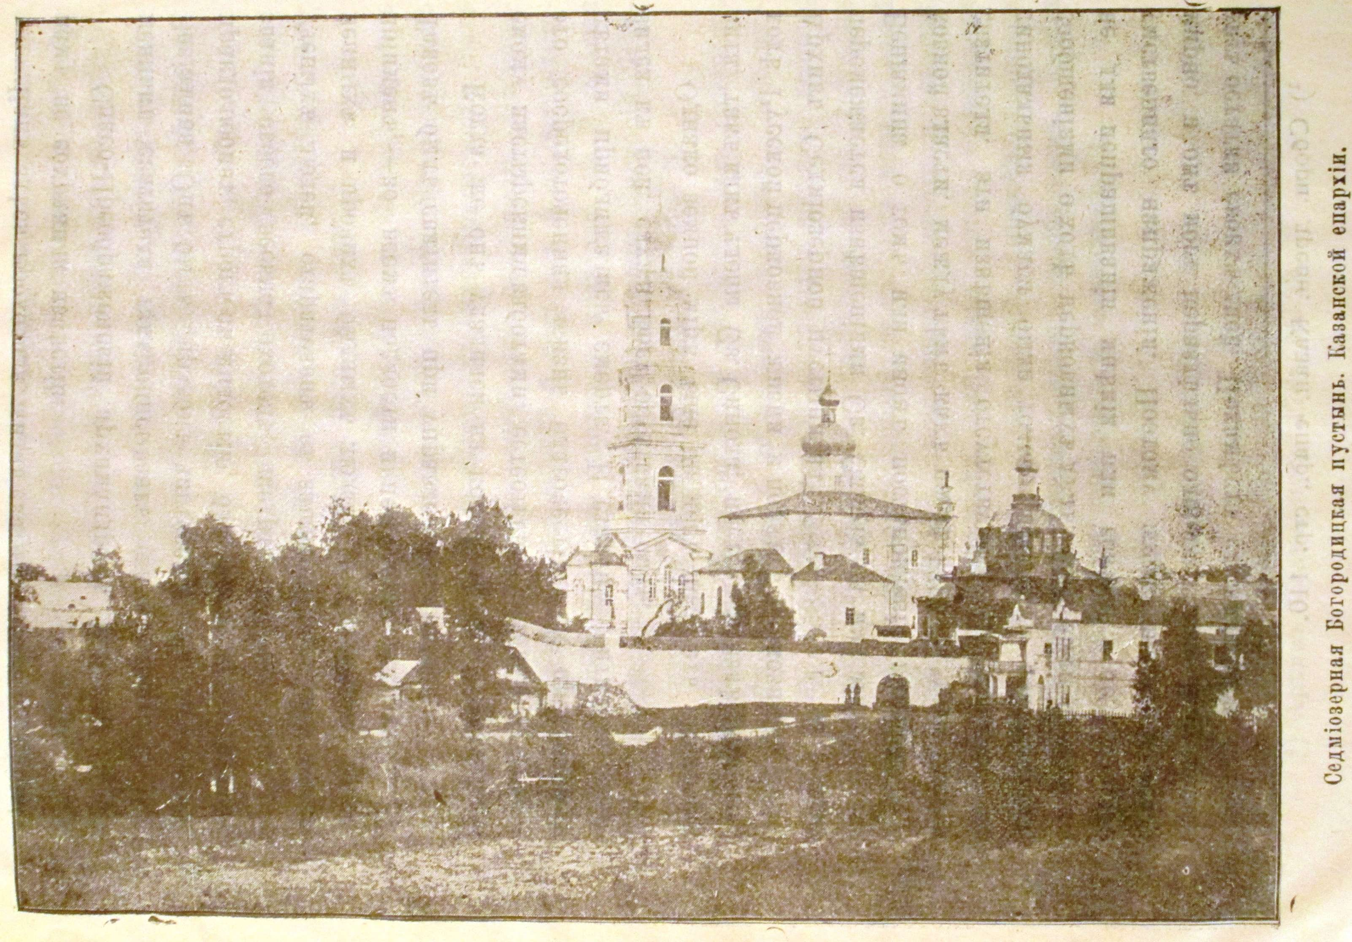

Так он на собственные средства отделал золотом и красками иконостас в теплой церкви,[15] раздавал кре- стьянам большие количества овса[16] и проч.

Святитель жил на покое до 1785 г. Как видно из архива обители, 23-го июня 1785-го года Митрополитом Вениамином через Казанскую Духовную Консисторию был получен последний указ — извещение из Синода. В мона­стырской же ведомости за 1785-й год от 5-го июля насто­ятельская вакансия уже числится праздною, и 9-го июля того же года на нее был назначен игумен Касторий. Вер­нее всего, святитель скончался после 21 июня[17].

По смерти оказалось, что святителя из личных средств было нечем и не в чем хоронить. Собствен- ных сумм, благодаря полной нестяжательности почившего, не оставалось, и почти все, требующееся для похорон, справлено было на монастырский счет. Из монастырской ризницы был дан для посмертного облачения полосатый, голубой тафты подрясник, бархатные синие, обложенные серебряным газом поручи, епитрахиль пирюсеню зеленаго, булавчатаго, вокруг обложена газом серебряным, крест деревянный, обложен серебром и позолочен.[18]

На похороны приезжал Архиепископ Казанский Амвросий (Протасов) с большой свитой и торжественно отпевал почившего митрополита.

Но принимать архиепископа монастырю опять таки пришлось на свой счет, так что в последствии мона­стырь даже просил возместить ему причиненные убытки, или из имения умершего, или из каких- нибудь иных сумм[19].

Очевидно, у Пр. Вениамина оставалось что либо из имения или недвижимость, чем и хотела воспользоваться монастырская братия. Из архивных данных видно, что приезжали даже какие-то родственники и комиссионеры за получением наследства, которые причинили рас­ход обители, но получили ли они какое наследство, или нет, неизвестно.

Пр. Вениамин погребен был в холодной церкви у правой стены храма, впереди свечного ящика. Над гро­бом его устроен быль деревянный склеп, обложенный изразцами.

После него в обители остались и доныне хранятся

Митрополичий посох, находящийся в ризнице вместе с посохом Святителя Гурия, первого архиепископа Казанского, и большой, писанный масляными красками в рост портрет Преосвященного. Портрет находится в том корпусе, где в свое время жил сам митрополит Вениамин. Память Пр. Вениамина усердно чтится в Седмиезерной Пустыни, и имя его ежедневно поминается на заупокойных ектениях.

Когда в 1899 году производился ремонт соборного храма, где покоились останки Пр. Вениамина — то было замечено, что склеп заметно отклонился от стены и образовался некоторый промежуток, и свод его провалился. Необходимо было произвести поправку.

Когда об этом было донесено Пр. Арсению, архиепископу Казанскому и Свияжскому, — то Владыка благословил сначала узнать, где находится самый гроб усопшего — под полом или сверх пола, и затем, на всякий случай, приготовить новый гроб для переложения останков усопшего. В виду того, что у тогдашнего духовника Седмиезерной Пустыни иеросхимонаха Гавриила был в запасе новый дубовый гроб, Владыка и благословил, если то окажется нужным, останки Святителя переложить в него.

« Когда, — рассказывает сам иеросхимонах Гавриил, ныне схимо-архимандрит и наместник Обители, — мы втроем, по благословению Владыки, приступили к освидетель­ствованию гроба почившего, и стали разбирать склеп с западной стороны, где по предположению должно было на­ходиться изголовье гроба, то прежде всего мы все обоняли бесподобное благоухание от останков Святителя, и нас охватил благоговейный страх и трепет. Увлеченный вниманием и объятый страхом, я не замечал окружающих меня, и не видел, что с ними происходило в этот момент, но впоследствии они мне говорили, что испытывали то же самое, что и я. Очистив часть гробницы с восточ­ной стороны, мы увидели бархат, которым был обит гроб ночившаго Святителя. Еще сильнее ощутилось разносящееся благоухание, и мы как-то невольно спрашивали друг друга о том дивном, никогда раньше не ощущае­мой нами благовони, как-бы не доверяя каждый своему личному ощущению и, стараясь узнать от других, да обоняют ли они то, что обонял каждый в отдельности. И все с затаенным дыханием и благовейным страхом под­тверждали, что точно ощущают дивное благоухание, какой-то особенно благодатной усладой, услаждающее наше дыхание.

По освидетельствовании мы нашли, что гроб почив- шаго Святителя поставлен поверх церковнаго пола.

21-го февраля в Обитель прибыл после полудня сам Архипастырь Высокопреосвященнейший Арсений.

Вечером того же дня, Владыка в малом облачении, а старшая братия Обители в епитрахилях и ризах, отслужив предварительно великую панихиду, приступили ко вторичному освидетельствованию гробницы почившаго.

Какая то особая волна благоговения охватила участвующих в сем великом деле. Казалось, что в этом молитвенном торжестве вместе встретились мир земной и небесный, и лобызались друг с другом, напоминая нам о всеобщем воскрешении всех почивших в надежде воскресения и жизни вечной.

По окончании панихиды и провозглашении вечной па­мяти усопшему Святителю, стали очищать кирпичи и мусор над гробом. И снова ощутилось слышанное прежде нами благоухание, и снова все окружающие стали спрашивать друг друга о сем дивном благодатном ощущении. По очистке мусора и кирпичей, открылся гроб, покрытый черным бархатом. Владыка попросил присутствовавший народ удалиться и остаться только лицам священнаго сана — иеромонахам и иеродиаконам. Теперь приступили к даль­нейшему. С благословения Владыки, я, грешный, протянул правую руку с правой стороны храмовой стены под бархат, чтобы ощупать гроб, но гробовых досок под ру­кой не оказалось. «Досок гроба нет», — сказал я Владыке, «благословите снять бархат». «Бог благословит», — ответил Архипастырь. С радостным трепетом я поднял бархат,[20] и моим взорам представился усопший Святитель, почивающий в митре малиноваго цвета и темно-лиловом облачении. Митру хотелось снять, но помысл подсказывал, что она должна рассыпаться. Все же я коснулся ея, и она тотчас рассыпалась в пыль.

Мне представился облик Святителя, покрытый тончайшим слоем мукообразной пыли. Я, убогий, стал оти­рать с лица своими грешными руками эту тонкую пыль. От мощей сильно благоухало. Почивший Святитель лежал нетленным. Его лик был цвета белого воска. Спереди голова имела большую лысину, но сзади спускались довольно густые прямые волосы каштановаго цвета. Длинная, такого же цвета с сильной проседью клинообразная борода, окайм­ляла лик усопшего; нос правильный, уста сжаты, глаза покрыты веками, как у спящего и окружены темноватой каймой сравнительно с цветом лица.

Лик усопшего сиял красотой и совсем не представ­лялся таким морщинистым и старческим, каким он изображен на портрете, хранящемся в настоятельских архиерейских покоях Обители.

Священные одежды сохранились от тления до колен. Ниже колен останки были обнажены, и здесь на левой ноге я заметил, что у икры нет мягких частей и видна кость. Но остальные части все сохранены, я их видел и утверждаю, что они нетленны и благоухают.

Что потом стало с этим бархатным покровом— не знаю. С тех пор я его более не видел. Должно быть, кто-нибудь взял себе, или он был разделен на мелкие части».

При дальнейшем исследовании оказалось, что все гробовые доски сгнили, осталась одна только нижняя доска от гроба.

На этой доске и подняли останки Святителя, чтобы пере­ложить их в новый гроб. Но доска оказалась на две четверти длиннее, чем тот гроб, в который надо было переложить усопшего. Тогда мы, держащие доску, просунули свои грешные руки под самые останки: кто под голову, кто под плечи, спину, ноги; один из иеромонахов осторожно вынул из под наших рук доску, и так, мы с благоговением положили останки почившего Святителя в при­готовленный гроб, завернули и закрыли все чистым полотном и заколотили гробовой крышкой.

Затем гроб поставили пред св. престолом в царских вратах, отпели литию и положили начало чтению св. Евангелия. Служение литий, панихид, чтение Евангелия про­должалось всю ночь, до литургии следующего дня.

После торжественной, совершенной архиерейским служением, литургии и великой панихиды на следующий день, при умилительно-трогательном пении Великаго канона «Помощник и Покровитель», гроб с останками усопшего Святителя, блаженной памяти митрополита Вениамина, был заложен в нарочито приготовленную на том же месте в каменной хра­мовой стене нишу, где останки покоятся и теперь, имея на соответствующем месте храмовой стены следующую надпись: «Преосвященный Вениамин, Митриполит Казанский, живший в Седмиезерной Пустыни с апреля 1782 года на покое в оной. В 1785 году в июне скончался и погребен здесь».

О самом же переложении его останков 21-го февраля года составлен акт, хранящийся в архиве Обители.

Братия Обители долго оставалась под глубоким впечатлением произошедшего события, спрашивая друг друга и почасту пересказывая о виденном, и слышанном, пережитом и перечувствованном в достопамятные дни переложения останков Святителя.

«Через несколько дней после этого торжества, — рассказывает далее схимоархимандрит Гавриил, — я увидел к великому своему изумлению, хорошо аще известнаго кресть­янина Якова Кадыля, досеж ходившаго со скрюченной спиной, идущим совершенно прямо во весь свой рост.

Спрашиваю его: «Кадыль, ты разве вылечился, что идешь прямо?» «Да, батюшка, — отвечал он, — я сам диву дался. Вы знаете, как я страдал поясницей, не мог ходить прямо. Сколько я не лечился у докторов, ничего не помогало. Болезнь усиливалась, не давая спать по ночам. Когда разламывали стену для переложения останков Святителя, поохотился и я, как мог, на коленках пособ­лял убирать мусор у Угодника Божия. Помогал я, зна­чит, да и как-то забыл про себя, что я болен, сделалось мне легче, и я не заметил, как встал на ноги, вместе с прочими стал носить кирпичи и мусор.

Потом, когда нас опять впустили в храм, я увидел позумент от ризы усопшаго, надел вроде пояса на тело, и вскоре от моей болезни не осталось никакого напоминания. Вот, как видите, я здоров теперь, слава

Богу».

Кроме того, и сам я, — говорит схимоархимандрит о себе, однажды сильно болел зубами. Придя в храм, я приложил больную щеку к тому месту, где были по­ложены останки усопшаго Владыки. Мне тутже стало не­обыкновенно легко, и, с тех пор, мои зубы никогда не болели».

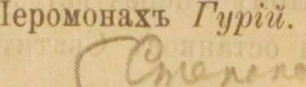

Печатать дозволяется. Казань, 22 апреля 1906 г.

Ректор Академии, Епископ Алексий.

1. К.В Харламповичь. Казанск. новокрещен. школы.
2. Сборник древностей Казанской епархии, стр, 108
3. Сборник древностей Казан, епархии, стр. 109
4. Сборник древностей Казан, епархии, стр. 109
5. Там же.
6. Можаровский. Краткая историческая записка о Казанской Духовной Семинарии.
7. Там же
8. Архив Седьмиезерной пустыни 1771 г. № 31-й.
9. Сборн. древн. Казанск. епарх. стр. 135
10. Проф. П. В. Знаменский Правосл. Собесед. 1874 г. ч II, стр. 101
11. П. В. Знаменский Правосл. Собесед. 1874 г. ч II, стр. 105
12. Словарь достоп. людей. Бантыш-Каменскаго, I, 266— 267; П. В. Знаменский, стр. 106—107.
13. П. В. Знаменский, стр. 115.
14. ) Сборн. древн. Казан, епар., стр. 110.
15. Архив Седьиоз. пуст. 1787 г. № 9

    Там же.
16.
17. Архив Седьм, пуст, за 1785 г.

    Архив Седьм. пусг. 1786. № 22
18.
19. Архив Седьм. пуст. 1786 г., № 12.
20. „Что потом стало с этим бархатным покровом— не знаю. С тех пор я его более не видел. Должно быть кто нибудь взял себе, или он был разделен на мелкия части".